

NSOSYAL İNOVASYON YARIŞMASI
PROJE TEKNİK RAPOR ŞABLONU
Proje Adı: ITS MİHENK
Takım Adı: ITS - AI
Takım ID: 1003891
Başvuru ID: 5392975
Tematik Alan: Sosyal Yapay Zekâ

İÇİNDEKİLER
İÇİNDEKİLER 2
1. PROJE ÖZETİ 3
2. KATMA DEĞER VE YENİLİKÇİLİK 4
3. TEKNOLOJİ KULLANIMI 5
4. UYGULANABİLİRLİK 15
5. YAYGIN ETKİ 15
6. SÜRDÜRÜLEBİLİRLİK 16
7. PROJE TAKVİMİ 16
8. TAKIM YAPISI 17
9. KAYNAKÇA 18

PROJE ÖZETİ
1.1. Proje Konusu ve amacı
Projenin konusu, sosyal medya ekosisteminde bilgi aşırı yüklenmesi ve doğrulama maliyeti sorunudur. Türkiye İstatistik Kurumu'nun 2025 verilerine göre 16-74 yaş grubunda internet kullanım oranı %90,9'a ulaşmış [1], Ekim 2025 itibarıyla 62,3 milyon sosyal medya kullanıcı kimliği tespit edilmiştir [2]. Ancak bu erişim genişliği bilgiye dönüşmüyor: Reuters Institute'un 2026 Dijital Haber Raporu'na göre Türkiye, haberden kaçınma oranının %60'ı aştığı dört ülkeden biridir; habere duyulan güven küresel ölçekte %37 ile 2015'ten bu yana en düşük seviyeye inmiş, Türkiye'de ise yalnızca bir yılda 5 puan gerilemiştir [3].
Projenin nihai amacı, kullanıcının akıştan kopmadan gündemi kavraması ve gördüğü bir iddiayı kaynağıyla birlikte sınayabilmesidir. Proje Sosyal Yapay Zekâ temasına hitap eder; şartnamenin bu tema için örnek çözüm alanı saydığı "içerik özetleme teknolojileri", "yapay zekâ destekli dijital asistanlar", "spam ve bot tespit sistemleri" ve "duygu analizi" başlıklarının doğrudan karşılığıdır. İkincil olarak İçerik Ekonomisi (içerik üretici öneri modülü) ve Kullanıcı Katılımı & Arayüz (özet paneli, erişilebilirlik) temalarına da katkı sunar.
1.2. Proje Kapsamı ve Yöntemi
Projenin kapsamı, NSosyal deneyimini simüle eden bir web prototipi üzerinde çalışan bir anlama ve doğrulama katmanı geliştirmekle sınırlıdır; yeni bir sosyal ağ kurmak kapsam dışıdır. NSosyal kendini reklamsız, algoritmasız ve kronolojik bir platform olarak tanımlar; bu yüzden proje akışın sıralamasına dokunmaz, yalnızca akışın üzerine bir okuma katmanı ekler.
İzlenecek yöntem iki katmanlı bir mimariye dayanır. Yüksek frekanslı ve dar kapsamlı görevler — özetleme, olay kümeleme, metin tespiti ve görsel köken denetimi — yerel olarak, ince ayarlı açık kaynak modellerle çalışır. Güncel dünya bilgisi gerektiren doğrulama görevi ise farklıdır: agentik bir mimariyle açık web kaynaklarını tarayan bir dış model devreye girer. Bu ayrımın test edilebilirliği, sistemin üç ilkesinin (atıf zorunluluğu, çekimserlik, çoğulculuk) doğrudan yanıt şemasına kodlanmasından gelir.
Çalışmanın seçilen tematik alanla ilişkisi açıktır: sistemin her modülü, şartnamede sayılan örnek çözüm alanlarından en az birine karşılık gelir. Gelecekte yeni çalışmalara zemin hazırlama potansiyeli ise üretilen etiketli Türkçe değerlendirme veri kümesinden ve izinli/anonimleştirilmiş etkileşim verisi üzerinden yerli model geliştirme hattından gelmektedir.
Proje fikir düzeyinde kalmamıştır; çalışan bir prototiple desteklenmektedir. Bugün elde mevcut olan: NSosyal arayüzünü birebir simüle eden, 14 sayfadan oluşan, açık/koyu tema ve mobil görünüm destekleyen bir web uygulaması; sekiz uç noktalı bir uygulama servisi; ve eğitilmiş, kalibre edilmiş modellerle ölçüm sonuçları üretilmiş modüller (özetleme, kümeleme, metin tespiti, görsel köken denetimi). Kaynak kod GitHub üzerinde sürüm kontrolü altındadır; depo bağlantısı 3.1 bölümünde paylaşılmıştır.

KATMA DEĞER VE YENİLİKÇİLİK
2.1. Problem Tanımı ve Mevcut Çözümler
Sosyal medya, Türkiye'de artık marjinal bir iletişim kanalı değil, bilgiye erişimin birincil altyapısıdır. TÜİK'in 2025 verilerine göre 16-74 yaş grubunda internet kullanım oranı %90,9'a ulaşmış; bu oran bir önceki yıl %88,8 düzeyindeydi [1]. Aynı dönemde Türkiye'de 62,3 milyon sosyal medya kullanıcı kimliği tespit edilmiş olup bu sayı toplam nüfusun %70,9'una karşılık gelir [2]. Reuters Institute'un 2026 Dijital Haber Raporu, küresel ölçekte kullanıcıların %54'ünün haber için sosyal medya ve video platformlarını kullandığını, %30'unun ise bu platformları birincil haber kaynağı olarak tanımladığını göstermektedir; bu oran beş yıl önce %22 düzeyindeydi [3].
Ancak bu erişim genişliği, doğrudan bilgi edinmeye dönüşmemektedir. Sorun iki eksende birikir. Birinci eksen — bilgi aşırı yüklenmesi ve kaçınma. Reuters Institute 2026 verilerine göre haberden kaçınma küresel ortalaması %42 iken Türkiye, bu oranın %60 ve üzerinde seyrettiği dört ülkeden biridir [3]. İkinci eksen — güven erozyonu ve doğrulama yükü. Aynı rapor, habere duyulan güvenin küresel ölçekte %37 ile 2015'ten bu yana en düşük seviyeye indiğini, Türkiye'nin ise bu ölçüde bir yılda 5 puan gerilediğini; internetteki içeriğin gerçekliğine ilişkin kaygının küresel ortalamada %62'ye yükseldiğini gösteriyor [3]. Sosyal medya üzerinden gelen habere duyulan güven ise yalnızca %22'dir [3].
Piyasada bu iki eksene kısmî yanıtlar veren çözümler bulunmaktadır. Platform içi yapay zekâ özetleri tek bir platforma kilitlidir ve kaynak/güven göstergesi sunmaz. Haber kaynağı karşılaştırma servisleri sosyal medya akışının kendisini işlemez. Topluluk temelli doğrulama insan katkısına bağlı olduğu için gecikmelidir. Genel amaçlı yapay zekâ asistanları kullanıcının akışından kopuktur; üstelik yapay zekâ cevaplarına duyulan güven yalnızca %20'dir [3]. Mevcut çözümlerin hiçbiri; kategori bazlı kişiselleştirilmiş özet, gönderi düzeyinde açıklama, kaynak gösterimli doğrulama ve görsel köken denetimini tek bir Türkçe akış deneyiminde bir araya getirmez.
2.2. Çözüm Fikri, Özgünlük ve Yerlilik
ITS MİHENK, NSosyal deneyimini simüle eden bir web prototipi üzerinde çalışan; kategori bazlı özet, gönderi düzeyinde özet, yapay üretim metin tespiti ve görsel köken denetimini birleştiren; ajan tabanlı doğrulamayı İP4'te bu mimariye ekleyecek bir anlama katmanıdır. Çözümün özgünlüğü, üç ilkenin (atıf zorunluluğu, çekimserlik, çoğulculuk) yanıt şemasına kodlanmış ve test edilebilir kılınmış olmasındadır: her özet cümlesi en az bir kaynağa bağlanır, sistem emin olmadığında hüküm vermez, tek kaynaklı iddialar bastırılır.
Mevcut çözümlerden farkı somut piyasa kıyaslarıyla ortaya çıkar: platform içi özetlerin aksine MİHENK kaynak ve güven göstergesi sunar; haber karşılaştırma servislerinin aksine sosyal medya akışının kendisini işler; topluluk temelli doğrulamanın aksine gecikmesizdir; genel amaçlı asistanların aksine akış içine gömülüdür. Çözümün pazarda uygulanabilir olduğu, hâlihazırda çalışan bir prototiple kanıtlanmıştır.
Proje kapsamında geliştirilen yerli bileşenler şunlardır: (1) Metin üretim tespit modeli — BERTurk üzerine ince ayarlanmış sınıflandırıcı; eğitilmiş, karar bandı akış dağılımında kalibre edilmiş ve üç ayrı kümede ölçülmüştür (Bölüm 3.2); (2) Etiketli Türkçe değerlendirme veri kümesi — olay kümesi, çerçeve, iddia ve görsel köken etiketlerini içeren, modüllerin başarımının gerçek ölçümle raporlanmasını sağlayan özgün bir veri kümesi; buna, insan tarafı gerçek kişilerce yazılmış metinlerden kurulan bir gerçek-metin ölçüm kümesi de eklenmiştir; (3) Türkçe özetleme modeli ince ayarı — ürünleşme aşamasına planlanmıştır; prototipte özet üretimi, atıf denetim katmanının arkasında değiştirilebilir bir bileşendir ve ürünün asıl garantisi modelden değil, çıktıyı denetleyen bu katmandan gelir.

TEKNOLOJİ KULLANIMI
3.1. İzlenecek Yöntem, altyapı ve Sürüm Kontrolü
MİHENK, sorumluluk ayrımı net iki katmandan oluşur (Şekil 1). Katman 1 — akış hızında, kullanıcıdan bağımsız: platforma düşen her gönderi bir kez işlenir; atomik özeti çıkarılır, gömme vektörü hesaplanır, konu etiketi atanır ve sonuç tüm kullanıcılar arasında paylaşılan bir önbellekte tutulur. Katman 2 — kullanıcı hızında: kullanıcı "Özetle" dediğinde hazır kayıtlar kümelenir, temsilciler seçilir ve tek bir birleştirme çağrısı yapılır.
Kullanılan teknolojiler: arayüzde Next.js 16, React 19, TypeScript ve Tailwind CSS; uygulama servisinde FastAPI ve Pydantic; gömmede multilingual-e5-base; sınıflandırmada BERTurk ince ayar ve TF-IDF temel çizgi; veri katmanında etiketli sentetik külliyat. Uygulama servisi sekiz işlevsel uç nokta (ayrıca bir sağlık kontrolü ucu) üzerinden çalışmaktadır: /api/akis, /api/ozetle, /api/ozetle/metinler, /api/sor, /api/tespit, /api/koken, /api/itiraz ve /api/yonetisim/*. Arayüz yalnızca servise erişemediğinde yerel çıkarımsal motora düşer ve bu yedeğin atıf içermediği ekranda açıkça belirtilir; servisin bilinçli sessizliği (çekimserlik) ise yerel içerikle doldurulmaz, çünkü sistemin sustuğu an ürün davranışının kendisidir. Gösterim hiçbir koşulda kesilmez.

Kaynak kodlar GitHub üzerinde sürüm kontrolü altında tutulmakta, geliştirme adımları anlamlı commit'lerle takip edilmektedir. Depo, arayüz, uygulama servisi, model betikleri, değerlendirme takımı ve dokümantasyonu tek çatı altında barındırır.
Depo bağlantısı: https://github.com/emreaskinsoftware/MIHENK-ITS
API anahtarları hiçbir koşulda depoya girmez; yalnızca ortam değişkeni olarak sağlanır.
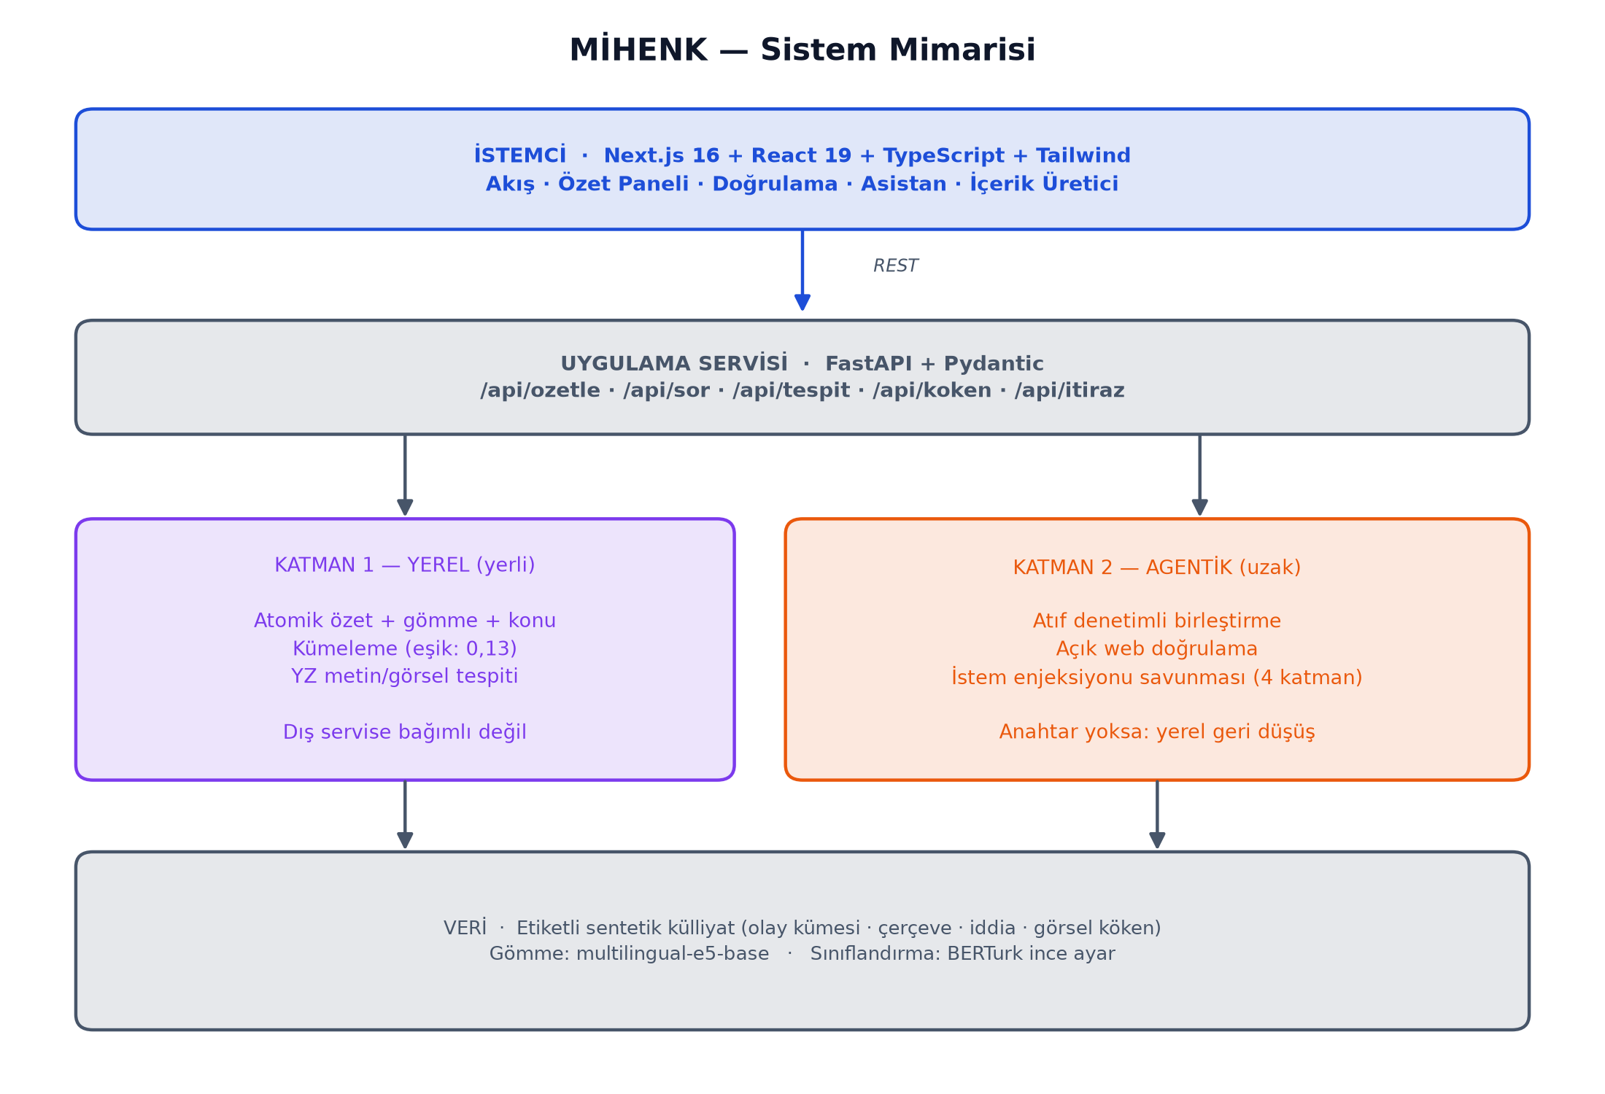
Şekil 1. MİHENK Sistem Mimarisi — Katman 1 (yerel) ve Katman 2 (agentik) ayrımı
3.2. Model ve Veri Doğrulama
Önemli çerçeve notu: Bu bölümdeki sayılar teorik öngörü değil, eğitilmiş ve kalibre edilmiş modeller üzerinde yürütülmüş gerçek ölçümlerdir; tamamı depodaki betiklerle yeniden üretilebilir (ml/scripts/evaluate.py). Ölçüm üç ayrı kümede yapılmıştır ve üçü aynı şeyi ölçmez: (1) sentetik test kümesi — bir üst sınırdır, çünkü iki sınıfı da tasarlayan taraf ile ölçen taraf aynıdır; (2) modelle hiçbir şablon paylaşmayan aktarım kümesi; (3) insan tarafı gerçek kişilerce yazılmış bir gerçek-metin kümesi (CC BY-SA 4.0 lisanslı, 2022 tarihli bir Türkçe derlem — dil modelleri yaygınlaşmadan önce). Sistem gerçek NSosyal akış verisiyle henüz sınanmamıştır; o ölçüm mentörlük sürecine (2-7 Eylül 2026) planlanmıştır.
Değerlendirme külliyatı, olay kümeleri etrafında üretilen etiketli sentetik veriden oluşur; her gönderi olay kimliği, çerçeve türü, yapay üretim ve iddia doğruluğu etiketleri taşır. Tespit modelinin eğitim/test bölmesi şablon-ayrıktır: test örnekleri eğitimde görülmemiş kalıplardan üretilir ve ezberin başarım gibi görünmesi engellenir.
Veri ön işleme ve sızıntı denetimi. Ön işleme, her koşuda denetlenebilir bir rapor üreten bir betikle yürütülür (ml/data/detection/dataset_report.md). Üretilen 1.320 ham örnek üç kapıdan geçirilir: (1) Türkçeye duyarlı normalizasyon — standart küçük harfe çevirme Türkçede I/ı ve İ/i harflerinde yanlış sonuç verdiği için özel bir küçültme kullanılır; (2) yineleme ayıklama — normalize edilmiş metnin özeti birebir kopyaları, dört kelimelik shingle Jaccard benzerliği (≥0,80) ise yakın kopyaları eler; bu kapıda 2 örnek çıkarılmış ve nihai küme 1.318 örneğe inmiştir; (3) sınıf ve uzunluk dengesi denetimi — her bölme hem iki sınıf hem de üç uzunluk kovası (K1/K2/K3) bakımından dengelenir, böylece kova bazında raporlanan başarım sınıf dağılımının yan etkisi olmaz. Kova sınırları karar katmanındakiyle aynıdır; farklı olsaydı raporlanan kova başarımı, ürünün gerçekte uyguladığı eşiklerle örtüşmezdi. Bölme yapıldıktan sonra bir sızıntı denetimi koşar ve sonucu rapora yazar: bölmeler arası birebir aynı metin 0, test–train yakın-yineleme 0, ortak şablon grubu yoktur. Modele girdi olarak metinler BERTurk'ün büyük/küçük harf duyarlı tokenizer'ıyla en fazla 192 token'a kırpılır ve sabit uzunluğa değil, parti içindeki en uzun örneğe kadar doldurulur.
Model eğitimi. Tespit modeli, dbmdz/bert-base-turkish-cased (BERTurk, ~110,6 milyon parametre) üzerine ikili sınıflandırma başlığı eklenerek ince ayarlanmıştır. İnce ayar kısmîdir: gömme katmanı ve alt dokuz encoder katmanı dondurulmuş, yalnızca üst katmanlar ve sınıflandırma başlığı eğitilmiştir — 110.618.882 parametrenin 21.855.746'sı (%19,8) güncellenir. Gerekçesi çift yönlüdür: alt katmanlar genel Türkçe dil bilgisini taşır ve 836 örneklik bir eğitim kümesinde yeniden öğrenilmeleri aşırı öğrenmeyi büyütür; ayrıca dondurma, geri yayılım maliyetini düşürerek modelin GPU'suz bir makinede de yeniden eğitilebilmesini sağlar. Eğitim 3 epoch, 32 parti boyutu, 2e-5 öğrenme oranı, AdamW iyileştirici, 1,0 gradyan kırpma ve karışık hassasiyet (AMP) ile yürütülmüş; kullanılan hiperparametreler ve donanım bilgisi eğitim betiği tarafından ml/artifacts/training_berturk.json dosyasına yazılmıştır. Temel çizgi (char_wb 2-5 ve word 1-2 TF-IDF üzerine lojistik regresyon) aynı bölmeyle eğitilir. Rastgelelik tohumu (20260824) belgelenmiştir ve diskteki model bu tohuma aittir; model seçimi aktarım başarımına bakılarak yapılmamıştır, aksi hâlde raporlanan sayı modelin değil seçimin başarımı olurdu. Doğrulama kümesinde ölçülen 1,000 ± 0,000 değeri kararlılık kanıtı olarak değil, doğrulama kümesinin doyduğunun göstergesi olarak okunur.
Uygulanan aşırı öğrenme önlemleri: (1) şablon-ayrık bölme; (2) kümeleme eşiğinin taranıp seçilen değerin gerekçelendirilmesi (Şekil 3); (3) belirsizlik bandı kalibrasyonunun test kümesinde değil akış dağılımında, akışın yalnızca bir yarısında yapılıp diğer yarısında ölçülmesi; (4) her modelin bir temel çizgiyle birlikte raporlanması; (5) tohum değişkenliğinin doğrulama kümesinde değil aktarımda ölçülmesi — aynı beş model doğrulama kümesinde 1,000 ± 0,000 verirken aktarımda 0,511 ± 0,148 vermektedir; doğrulama kümesi doymuştur ve tek başına kararlılık kanıtı değildir.
Ölçülen sonuçlar Şekil 2-5'te sunulmuştur. Sentetik test kümesinde iki model de tavana yakındır (Şekil 2, sol panel); bu değer ayrıştırıcı değil, üst sınırdır. Ayrım gerçek veride ortaya çıkar (Şekil 2, sağ panel): TF-IDF temel çizgi gerçek insan metninde rastgeleye yakın kalırken (AUROC 0,541) BERTurk ince ayar bilgi taşımaya devam eder (0,768) — ince ayarın karşılığı ancak gerçek veride görünür hâle gelmiştir. Kümeleme eşiği 0,13, taramanın en yüksek ARI değerini verir ve bölünmenin birleşmeye tercih edilmesi ilkesiyle gerekçelendirilmiştir (Şekil 3): iki olayın tek kümede birleşmesi, kaynağa bağlanamayan cümle üretir ve atıf zorunluluğunu bozar. Çekimserlik, modelin eğitim dağılımı dışına çıktığı aktarım kümesinde kısa metinlerde belirgin biçimde yükselir (K1 %73,2; K2 ve K3 %0), çünkü kısa metinde üslup sinyali yok denecek kadar azdır; bu bir hata değil, tasarımın öngördüğü ve raporlanan bir davranıştır (Şekil 4). İstem enjeksiyonu savunması 40 senaryonun 40'ında başarılıdır (Şekil 5).
Ölçümlerin söylediği: Sentetik değerlendirme başarımı şişirir ve bu pay artık tahmin değil, sayıdır: aynı BERTurk modeli kendi test kümemizde 1,000, şablon paylaşmayan akışta 0,980, gerçek insan metninde 0,768 AUROC verir. Düşüşün büyük kısmı şablon ezberinden değil, gerçek insan metninin bizim yazdığımızdan farklı olmasından gelir. Kullanıcının gördüğü sayı ise 0,5 eşiğiyle değil, akış dağılımında kalibre edilmiş karar bandıyla üretilir: etiket gösterildiğinde doğruluk iki modelde de 1,000 ölçülmüş, bedeli gönderilerin yalnızca yaklaşık %45'ine etiket gösterilmesi olmuştur. Gerçek metinde bu garanti sağlanamamaktadır ve bu, ölçümün en önemli negatif bulgusudur: aynı hedef kesinliğe (≥0,95) göre kalibre edildiğinde BERTurk gönderilerin %97,9'unda susmakta, kalan %2,1'de doğruluk 0,750'de kalmaktadır; hedefi tutturan tek model, %98,9 susma pahasına, TF-IDF temel çizgidir. Tespit bu yüzden üründe bir sinyaldir, hüküm değildir ve "insan yazmış" rozeti hiç gösterilmez.
Sınırlar gizlenmemektedir: Gerçek metinde BERTurk, 0,5 eşiğinde hiçbir üslupta yapay metinlerin %7'sinden fazlasını yakalayamamakta; yazım hatası içeren ve pazarlama dilindeki metinlerde yakalama oranı 0,000'a inmektedir (üslup bazında ölçülmüştür) — tespit modeli tek başına bir savunma olamaz. Gerçek-metin kümesinde yapay taraf tek bir modelle üretilmiştir ve alan tektir; Şekil 5'teki %100 ise ekibin kendi yazdığı 40 senaryo üzerindedir ve "bilinen saldırı türlerine dayanıklı" anlamına gelir, "saldırılamaz" değil. Mentörlük sürecinde bu ölçümlerin gerçek akış örneği üzerinde yinelenmesi hedeflenmektedir. Doğrulama ucu bu ölçümlerin tamamen dışındadır: ajan tabanlı doğrulama İP4'e planlanmış olup henüz uygulanmamış ve ölçülmemiştir. Şekil 7'deki doğrulama paneli yalnızca arayüz tasarımını gösterir; dış model anahtarının tanımlı olmadığı demo koşusunda ekranda beliren sonuç bir doğrulama koşusundan değil, simülasyon veri kümesinin bilinen etiketinden gelmekte ve bu durum kullanıcıya arayüzde açıkça bildirilmektedir. Bu bölümdeki hiçbir başarım iddiası doğrulama ucunu kapsamaz.
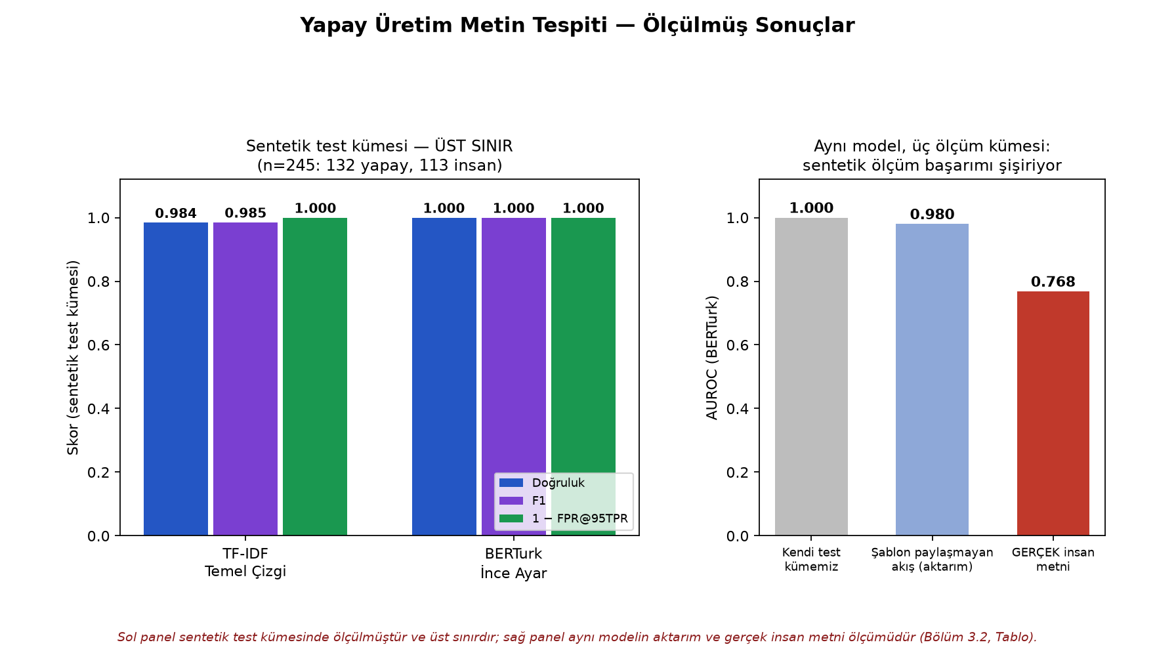
Şekil 2. Yapay Üretim Metin Tespiti — Sentetik Üst Sınır (sol) ve Aynı Modelin Üç Kümedeki Ölçümü (sağ)
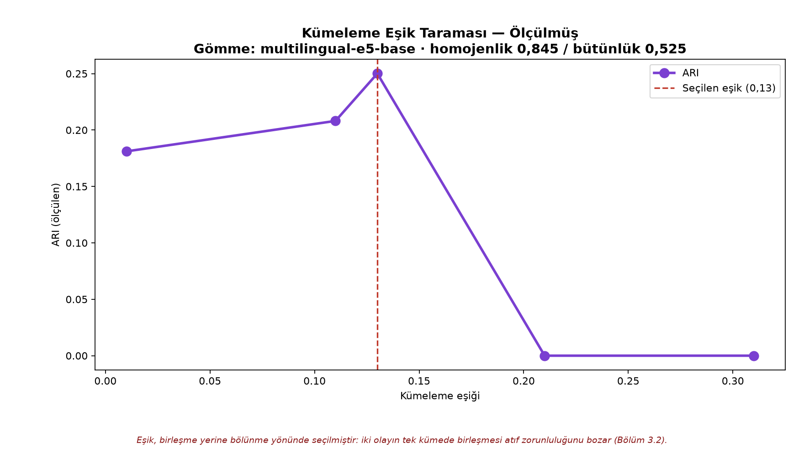
Şekil 3. Kümeleme Eşik Taraması ve Seçilen Eşik Gerekçesi (gömme: multilingual-e5-base)
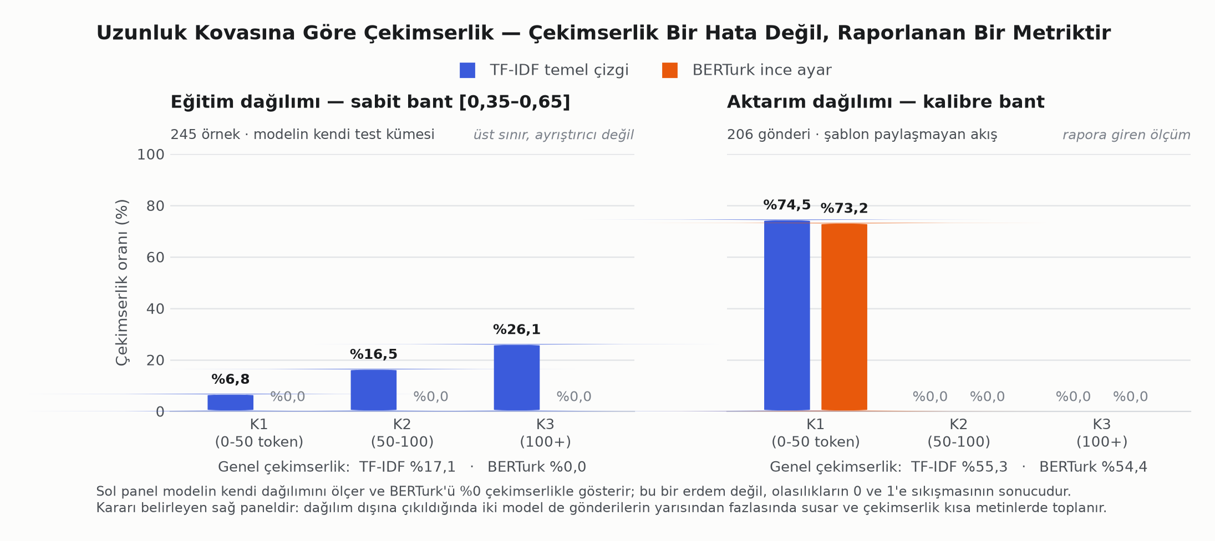
Şekil 4. Uzunluk Kovasına Göre Çekimserlik Oranı — Çekimserlik Bir Hata Değil, Raporlanan Bir Metriktir
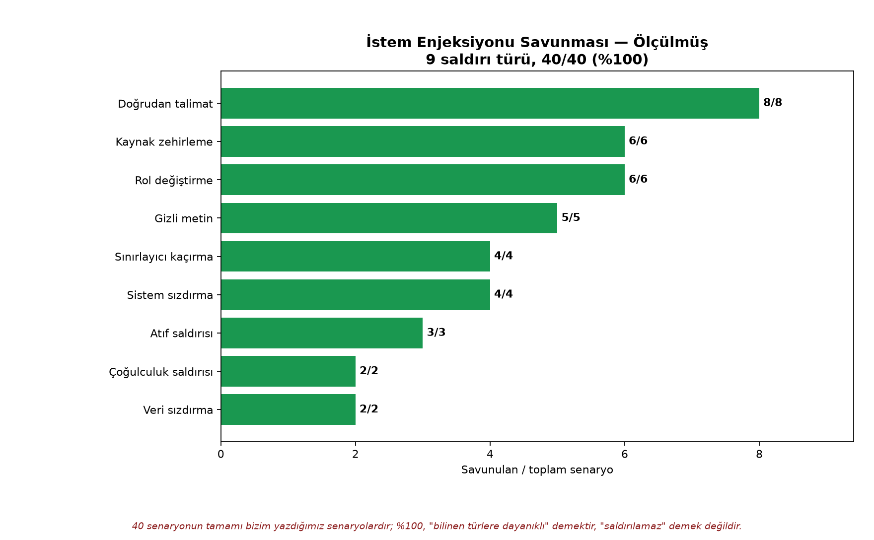
Şekil 5. İstem Enjeksiyonu Savunma Oranı — 9 Saldırı Türü, 40/40 (%100)
3.3. Kullanıcı Deneyimi (UI/UX) Tasarımı
NSosyal kendini reklamsız, algoritmasız ve kronolojik bir akış olarak tanımlamaktadır. MİHENK bu kimliğe karşı değil, üstüne konumlanır: akış sırası değişmez; sistem sıralamaya müdahale etmez, akışın üzerine oturan bir okuma katmanı sunar. Bu ilke özet panelinin kendi başlığında da "Akış sırası değişmez — bu yalnızca bir okuma katmanıdır" ifadesiyle kullanıcıya açıkça bildirilmektedir.
Dört temel kullanıcı akışı tasarlanmıştır: (1) gündemi kavrama — özet paneli; her özet cümlesinin yanında, o cümlenin dayandığı gönderilere götüren kaynak rozeti (atıf zorunluluğunun görünür yüzü); kategori sekmesi ve çerçeve dağılımı; (2) iddia sınama — "Doğrula" düğmesi, sonuç ve kaynak listesi (Şekil 7); (3) bağlamı anlama — gönderi detay sayfası, aynı olaydaki tüm gönderiler; (4) içerik üretici — paylaşım zamanı ve konu önerileri (Şekil 8). Arayüz tasarım kararları gerekçelendirilmiştir: MİHENK eylemleri platformun mavi kimliğinden ayrışması için mor aksanla işaretlenmiş; "Doğrula" yalnızca sınanabilir iddia içeren gönderilerde gösterilmiştir; atıf denetiminden geçemeyip silinen cümle sayısı gizlenmemiştir.
Erişilebilirlik, sonradan eklenen bir katman değil tasarım kısıtı olarak ele alınmıştır (Şekil 9): açık/koyu tema, %85-150 aralığında yazı boyutu, yüksek kontrast modu, hareketi azaltma seçeneği; kod düzeyinde ARIA rolleri, görünür klavye odak halkaları ve "ana içeriğe geç" bağlantısı uygulanmıştır. Erişilebilirlik bir iddia olarak bırakılmamış, ölçülmüştür: axe-core 4.13 ile 6 sayfa × 2 temada yürütülen WCAG 2.0/2.1 A-AA denetimi, üretim derlemesi üzerinde 0 ihlalle tamamlanmış, klavye tuzağına rastlanmamış ve odak halkası her durakta görünür bulunmuştur; denetim betiği depodadır ve aynı komutla yinelenebilir. Kullanılabilirlik testinin protokolü, moderatör yönergesi ve cevap anahtarı hazırdır (docs/KULLANILABILIRLIK_TESTI.md); test İP6'da (8-11 Eylül) uygulanacak olup ölçülmemiş hiçbir sonuç bu rapora yazılmamıştır. Sistem mobil görünümü de desteklemektedir (Şekil 10).

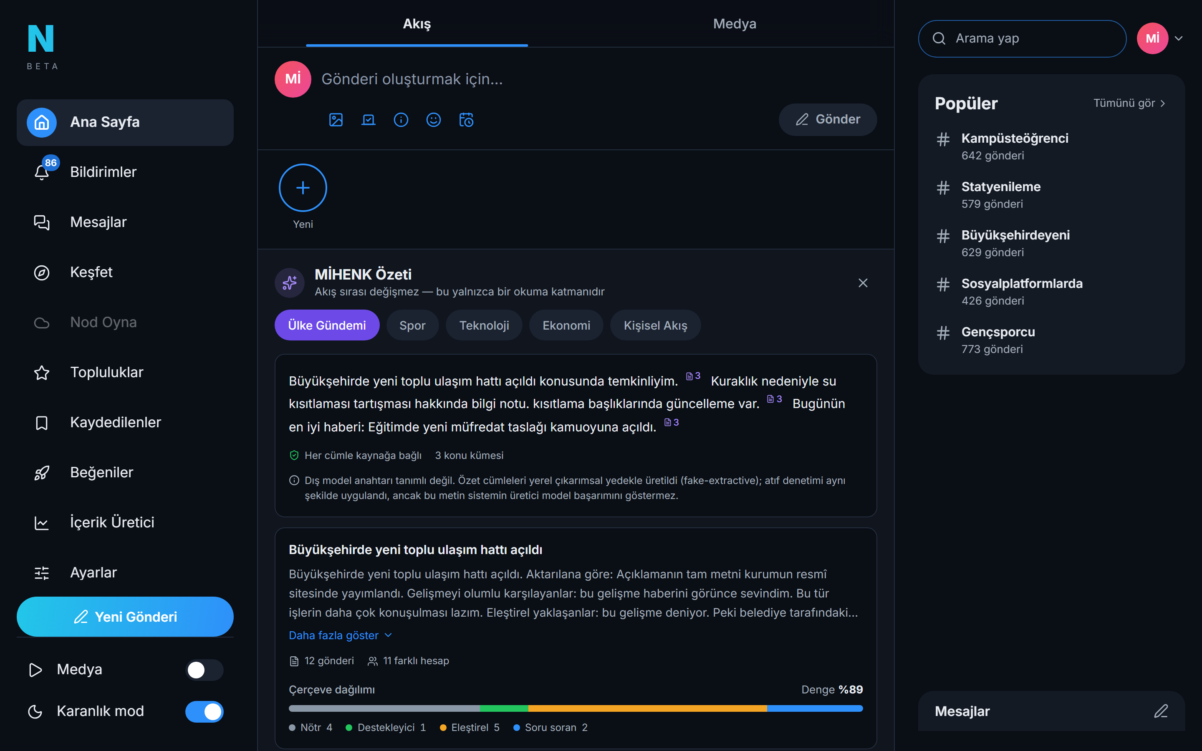
Şekil 6. Ana Akış ve MİHENK Özet Paneli — Çerçeve Dengesi Gösterimi
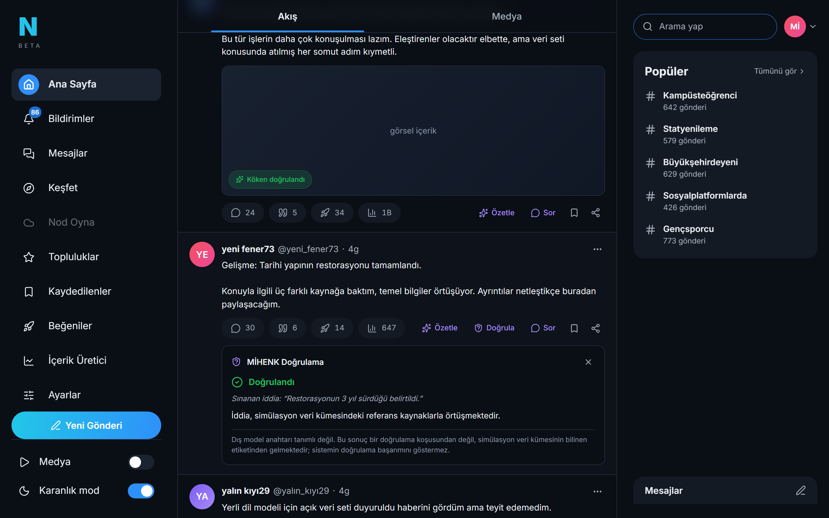
Şekil 7. MİHENK Doğrulama Paneli — Arayüz Tasarımı (ölçülmüş bir doğrulama başarımı değildir; bkz. Bölüm 3.2)
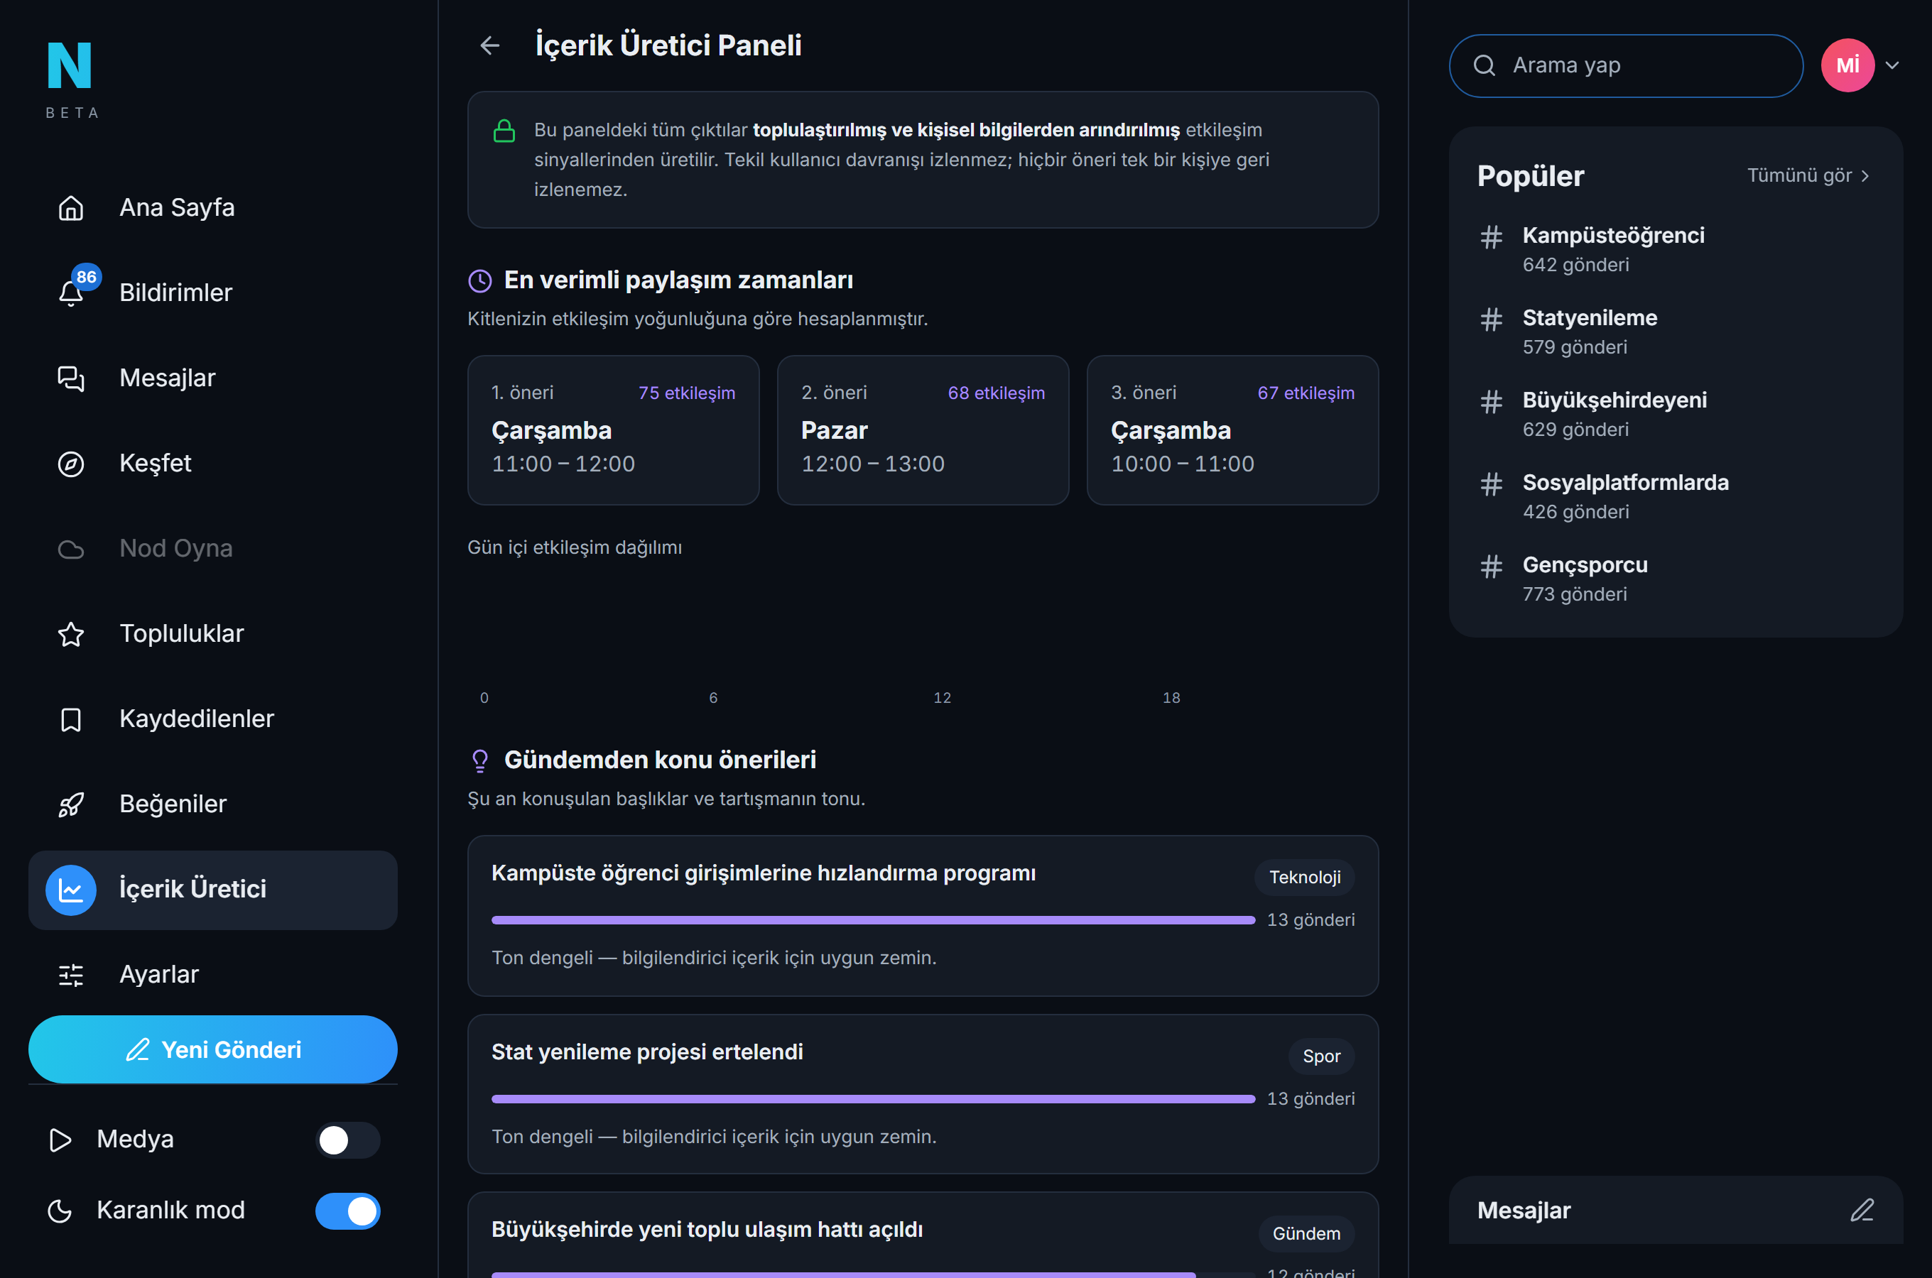
Şekil 8. İçerik Üretici Paneli — Paylaşım Zamanı ve Konu Önerileri
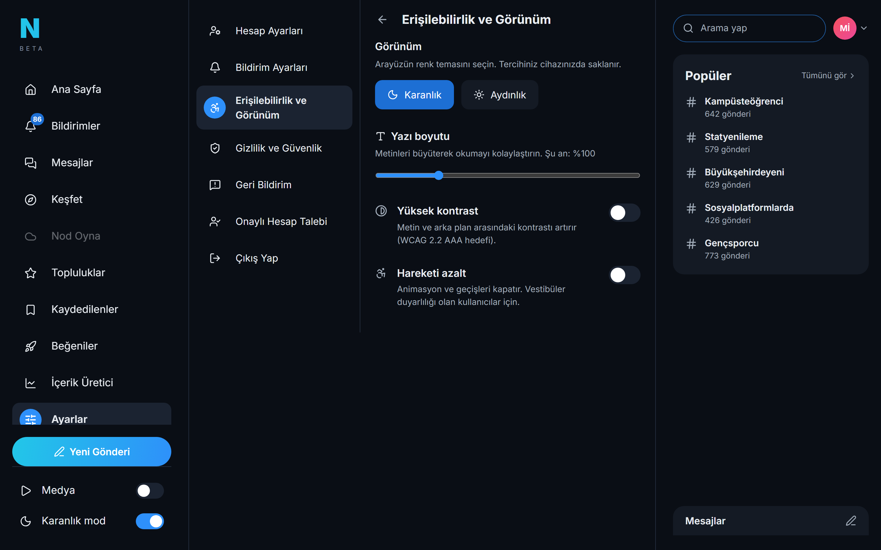
Şekil 9. Erişilebilirlik ve Görünüm Ayarları
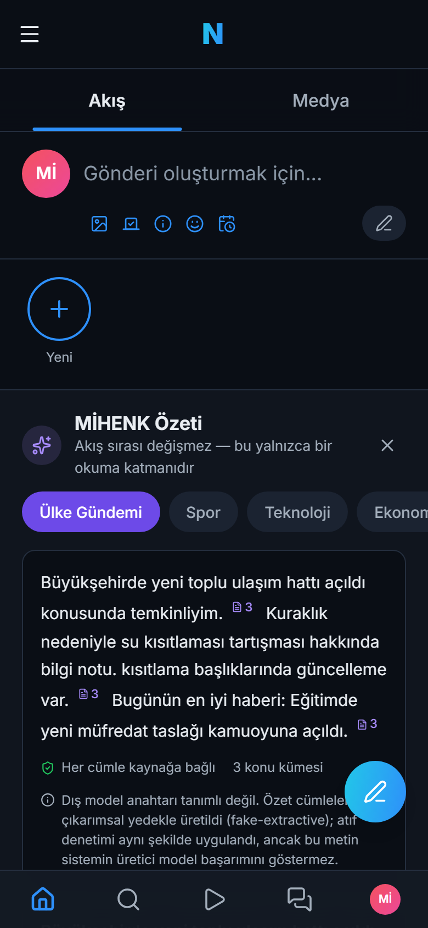
Şekil 10. Mobil Görünüm — Akış ve Özet Paneli

UYGULANABİLİRLİK
4.1. Verimlilik ve Etkinlik
MİHENK'in verimlilik iddiası ölçülebilir bir varsayıma dayanır: kullanıcı, bir olayı kavramak için akıştaki 10-20 gönderiyi tek tek okumak yerine, olay başına üretilen tek bir dengeli özeti okur. Simülasyon akışındaki 220 gönderinin 130'u bir olaya bağlıdır ve bu gönderiler 13 olay kümesine dağılır; olay başına ortalama tam olarak 10 gönderi ve 248 kelimelik metin düşer. Kullanıcı bu 10 gönderiyi tek tek okumak yerine, her cümlesi kaynağına bağlı tek bir dengeli özet okur; gönderi başına atomik özet iki cümleyle sınırlandırılmıştır. Doğrulama tarafında kullanıcının akıştan çıkıp ayrı bir arama motoruna geçmesi gerekmez; sonuç ve kaynak akış içinde tek etkileşimle sunulur.
İçerik üreticileri için verimlilik, toplulaştırılmış etkileşim verisinden çıkarılan paylaşım zamanı ve konu önerileriyle sağlanır. Etkinlik, çekimserlik oranı ve yanlış pozitif oranı gibi ölçülebilir büyüklüklerle raporlanmakta (Bölüm 3.2), iddia edilen faydanın öznel değil sayısal bir dayanağı vardır.
4.2. Hedef Kitle
Hedef kitle üç katmanlıdır: (1) günlük gündemi takip etmek isteyen ancak sınırlı zamanı olan genel kullanıcı kitlesi — Türkiye'de 16-74 yaş grubunda internet kullanım oranı %90,9 olup bu kitle geniştir [1]; (2) doğruluğu önemseyen ve dolaşımdaki iddiaları sınamak isteyen kullanıcılar — internet içeriğinin gerçekliğine ilişkin kaygı küresel ölçekte %62'dir [3]; (3) paylaşım stratejisini veriyle şekillendirmek isteyen içerik üreticileri. Ürünün bu kitleyle uyumu, NSosyal'in mevcut kullanıcı tabanına doğrudan konumlanmasından gelir; MİHENK yeni bir kullanıcı kazanımı gerektirmez.
4.3. Teknolojik Yenilik ve Uygulanabilirlik
Teknolojik yeniliğin düzeyi, ürün davranışının model başarımından yalıtılmış olmasında somutlaşır: karar bandı akış dağılımında kalibre edilir ve model kötüleştiğinde sistem yanlış etiket değil sessizlik üretir; tohum değişkenliği ölçümü bu yalıtımı sayısal olarak göstermektedir (Bölüm 3.2). Bu, özetleme ve tespit araçlarının "iyi görünen ama doğrulanamayan" çıktı üretme sorununa yapısal bir yanıttır. Hayata geçirilebilirlik, on dört sayfalık arayüzü, sekiz işlevsel uç noktalı servisi ve yeniden üretilebilir değerlendirme takımıyla çalışır durumdaki prototiple gösterilmiştir. Ölçeklenebilirlik, iki katmanlı mimariden gelir: Katman 1 kullanıcı sayısından bağımsız çalışır ve maliyeti doğrusal büyümez; yalnızca Katman 2'deki çağrılar kullanıcı etkileşimiyle orantılı artar.

YAYGIN ETKİ
5.1. Toplumsal Fayda ve Erişim Potansiyeli
MİHENK'in geniş kullanıcı kitlelerine ulaşma potansiyeli, NSosyal'in mevcut kullanıcı tabanına doğrudan konumlanmasından gelir. Sosyal medya ekosistemine katkısı, bilgi aşırı yüklenmesi ve doğrulama maliyeti gibi platform-bağımsız iki soruna somut bir çözüm mekanizması sunmasıdır.
Toplumsal fayda oluşturma kapasitesi iki örnekle açıklanabilir: sistem "doğrulanamadı" ile "yanlış"ı ayırt ederek hem yanlış bilginin yayılmasını azaltır hem de belirsiz bilginin yanlış damgalanmasını önler; bot ve manipülasyon işaretleri içeriği gizlemeden yalnızca bağlam sunarak ifade özgürlüğünü kısıtlamadan farkındalık artırır. Dijital yaşam kalitesine etkisi, kullanıcıyı ekranda tutmak yerine ihtiyacı olan bilgiye en kısa yoldan ulaştırmayı hedefleyen tasarım felsefesinden gelir; bu, NSosyal'in reklamsız ve algoritmasız kimliğiyle doğrudan örtüşür.

SÜRDÜRÜLEBİLİRLİK
6.1. Ticarileştirme Potansiyeli ve İş Modeli
MİHENK'in gelir modeli üç katmanlıdır: (1) İçerik üretici analitiği (B2C, isteğe bağlı) — temel özet ve doğrulama tüm kullanıcılara ücretsizdir, gelişmiş analitik isteğe bağlı abonelik katmanına taşınabilir; (2) Kurumsal doğrulama API'si (B2B) — haber kuruluşları ve markalar kendi içeriklerini doğrulama motoru üzerinden API erişimiyle taratabilir; (3) Platform lisanslama — istemci-servis ayrımlı mimari, ileride başka platformlara lisanslanabilir bir "doğrulama katmanı" ürünü olma potansiyeli taşır. Ürünün mevcut pazar şartlarında üretilebilirliği, prototipin hâlihazırda çalışıyor olmasından gelir.
6.2. Finansal, Teknik ve Sosyal Sürdürülebilirlik
Finansal sürdürülebilirlik, maliyet yapısının kullanıcı sayısıyla doğrusal büyümemesinden gelir; en sık çalışan bileşenler yerel modellerle yürütüldüğü için birim maliyet düşüktür. Teknik sürdürülebilirlik, istemci ile uygulama servisinin tiplenmiş bir API sözleşmesi üzerinden ayrıştırılmasından gelir; model bileşenleri birbirinden bağımsız modüllerdir. Sosyal sürdürülebilirlik, çekimserlik oranı ve tespit başarımının düzenli yeniden ölçülebilmesinden, kullanıcı itiraz mekanizmasından (/api/itiraz) ve KVKK kapsamında her an değiştirilebilir rıza tercihleri ile "unutulma hakkı" uç noktasından (/api/yonetisim/unut) gelir [6].

PROJE TAKVİMİ
7.1. İş Paketleri ve Zamanlama
Proje takvimi, yarışma takviminde belirtilen tarihlerle çelişmeyecek şekilde planlanmıştır. Aşağıdaki tablo iş paketlerini, alt faaliyetlerini ve kilometre taşlarını gösterir.
İş Paketi / Kilometre Taşı | Alt Faaliyet | Dönem
İP1 — Temel Altyapı | Simülasyon veri kümesi, arayüz iskeleti, API sözleşmesi | Tamamlandı
İP2 — Teknik Rapor | Bölüm yazımı, uyum denetimi, görsel üretimi, format kontrolü | Tamamlandı — 24 Ağustos teslim
İP3 — Mentörlük Entegrasyonu | Mentör geri bildirimlerinin mimariye işlenmesi | 2-7 Eylül 2026
İP4 — Model Olgunlaştırma | Ajan tabanlı doğrulama ucunun uygulanması ve ölçülmesi; modellerin gerçek akış verisiyle yeniden kalibrasyonu | 2-10 Eylül 2026
İP5 — Arayüz Tamamlama | İçerik üretici, KVKK akışı, erişilebilirlik son hâli | 2-10 Eylül 2026
İP6 — Kullanılabilirlik Testi | 5 kullanıcıyla görev tabanlı test | 8-11 Eylül 2026
İP7 — Entegrasyon ve Uçtan Uca Test | Arayüz-servis entegrasyonu, demo provası | 11-13 Eylül 2026
İP8 — Final Sunum Hazırlığı | Sunum dosyası, demo videosu, canlı demo provası | 11-14 Eylül 2026
Kilometre Taşı — Final Sunum Teslimi | — | 14 Eylül 2026
Kilometre Taşı — Canlı Sunum | — | 20 Eylül 2026
İP9 — Festival Hazırlığı | Stant materyali, canlı demo altyapısı | 20-29 Eylül 2026
Kilometre Taşı — TEKNOFEST Şanlıurfa | — | 30 Eylül - 4 Ekim 2026

TAKIM YAPISI
8.1. Takım Organizasyonu ve Roller
Ekip üyelerinin görev dağılımı aşağıda tabulaştırılmıştır.
Rol | Disiplin | Projeye Katkısı
Takım Kaptanı | Yazılım Mühendisliği — Frontend/Ürün | NSosyal simülasyon arayüzü, UI/UX, kullanıcı akışları, kullanılabilirlik testi, proje koordinasyonu
YZ Geliştirme ve Entegrasyon Sorumlusu | Yazılım Mühendisliği — YZ/Backend | Özetleme/tespit/kümeleme modelleri, agentik doğrulama mimarisi, model değerlendirme, KVKK ve güvenlik
Akademik Danışman | Öğretim Üyesi | Teknik ve akademik süreç danışmanlığı; final sürecinde rehberlik

Değerlendirme esasları gereği takım üyelerinin isim ve fotoğraf gibi kişisel bilgilerine bu bölümde yer verilmemiştir. Takım, yazılım geliştirme ve yapay zekâ disiplinlerini kapsayan iki üyeden oluşmaktadır; mentörlük sürecinde ek bir üyenin katılımı değerlendirilmektedir.

KAYNAKÇA
[1] Türkiye İstatistik Kurumu, Hanehalkı Bilişim Teknolojileri (BT) Kullanım Araştırması 2025, 27.08.2025, Erişim: 22.08.2026, https://www.tuik.gov.tr
[2] Kemp, S., Digital 2026: Turkey, DataReportal, 2026, Erişim: 22.08.2026, https://datareportal.com/reports/digital-2026-turkey
[3] Reuters Institute for the Study of Journalism, Digital News Report 2026, University of Oxford, 2026, Erişim: 22.08.2026, https://reutersinstitute.politics.ox.ac.uk/digital-news-report/2026/dnr-executive-summary
[4] Schweter, S., BERTurk — BERT models for Turkish, 2020, Erişim: 22.08.2026, https://doi.org/10.5281/zenodo.3770924
[5] Wang, L. ve diğerleri, (2024) Multilingual E5 Text Embeddings: A Technical Report, arXiv:2402.05672, https://doi.org/10.48550/arXiv.2402.05672
[6] 6698 Sayılı Kişisel Verilerin Korunması Kanunu, T.C. Resmî Gazete, 07.04.2016, Erişim: 22.08.2026, https://www.mevzuat.gov.tr/mevzuat?MevzuatNo=6698&MevzuatTur=1&MevzuatTertip=5

